Федеральное государственное автономное образовательное учреждение высшего образования
«МОСКОВСКИЙ ПОЛИТЕХНИЧЕСКИЙ УНИВЕРСИТЕТ»
Факультет информационных технологий
Кафедра «Информатика и информационные технологии»
Направление подготовки/ специальность: 09.03.02 Информационные системы и технологии

ОТЧЕТ
по проектной практике

Студенты: Козырева Елизавета Денисовна, Чиркова Вероника Сергеевна
Группа: 251-333
Место прохождения практики: Московский Политех, кафедра Информационных технологий

Отчет принят с оценкой _______________ Дата ________________________
Руководитель практики: Семёнова Валерия Валерьевна

Москва 2026

ВВЕДЕНИЕ

1. Общая информация о проекте
Название проекта:
Разработка инди-симулятора повседневности «Симулятор раздачи листовок», моделирующего распространенные социальные ситуации и предлагающего игрокам уникальный опыт взаимодействия с городской средой.
Актуальность:
В современной игровой индустрии наблюдается устойчивый рост интереса к «симуляторам повседневности» с элементами ироничного юмора и социального комментария. Несмотря на популярность жанра, на рынке практически отсутствуют проекты, детально моделирующие распространенные социальные ситуации. Разработка данного проекта позволяет заполнить пустующую нишу, предлагая игрокам уникальный опыт взаимодействия с городской средой, что способствует развитию отечественной игровой индустрии в сегменте оригинальных инди-проектов.
Проблематика:
Проект направлен на решение проблемы отсутствия реалистичных и одновременно сатирических игровых моделей, описывающих низкоквалифицированный труд.
Цели и задачи проекта:
Цель: разработка полностью играбельного прототипа инди-симулятора «Симулятор раздачи листовок» с базовым геймплеем и пользовательским интерфейсом. Для достижения цели решаются следующие задачи:
- Анализ предметной области и игровых механик в жанре симуляторов.
- Формирование концепции, сценария и правил взаимодействия с игровой средой.
- Проектирование архитектуры и программная реализация механик на игровом движке.
- Разработка визуального контента и пользовательского интерфейса.
- Тестирование прототипа и подготовка отчетной документации.

2. Общая характеристика деятельности организации (заказчика проекта)
Наименование заказчика: Роль внутреннего заказчика и эксперта выполняет Центр проектной деятельности Московского Политеха в лице руководителя проекта.
Организационная структура: Учебная группа 251-333, направление подготовки 09.03.02 «Информационные системы и технологии» (профиль АСОИУ). Команда проекта состояла из двух студентов под руководством ответственного по практике Семеновой Валерии Валерьевны.
Описание деятельности: Заказчик (университет) занимается подготовкой высококвалифицированных IT-специалистов. Проектная практика направлена на приобретение практических навыков командной разработки реального программного продукта, работу с современными API, системами контроля версий и подготовку технической документации.
3. Описание задания по практике
Базовая часть:
1. Настройка Git и репозитория:
- Создать групповой репозиторий на GitHub
- Освоить базовые команды Git: clone, add, commit, push, branch
- Регулярно фиксировать изменения с осмысленными сообщениями
2. Написание документов в Markdown:
- Оформить все материалы проекта в формате Markdown
- Изучить синтаксис Markdown
3. Создание статического веб-сайта:
- Создать сайт на Hugo и опубликовать на GitHub Pages
- Сайт должен включать: Главную, О проекте, Участников, Журнал, Ресурсы
- Оформить страницы графическими материалами
4. Взаимодействие с организацией-партнёром:
- Организовать взаимодействие через куратора проекта
- Написать отчёт в формате Markdown

Вариативная часть:
Разработка функционального Telegram-бота на языке Python, который реализует компактную текстово-интерактивную версию «Симулятора раздача листовок», позволяющую пользователям в формате мессенджера управлять игровыми ресурсами, проходить ситуативные сценарии и отслеживать статистику.

4. Описание достигнутых результатов по проектной практике
В ходе практики полностью реализован рабочий Telegram-бот Симулятор раздачи листовок.
Основные реализованные функции:
- Интерактивное управление через адаптивную клавиатуру с набором игровых действий.
- Динамическая генерация ежедневных квестов с учётом погодных и временных модификаторов.
- Трекер статистики с фиксацией успешных действий, отказов и накопленной усталости.
- Семантический анализ текста реакций для точного учёта отказов и провалов.
- Базовые команды: /start (инициализация и показ клавиатуры) и /next_day (сброс игрового дня).
- Надёжная обработка сетевых сбоев и автоматическое восстановление работы при обрыве соединения.
Дополнительно выполнено:
- Полноценный Git-репозиторий: https://github.com/Dekim/tgbot_practic
- Подробное руководство по созданию бота (CREATE.md).
- Журнал выполнения работ.
- Статический веб-сайт проекта в папке docs/.
- Техническая документация и видео демонстрации работы бота.
Стек технологий: Python 3, pyTelegramBotAPI, requests, API, Git, Hugo.
Результаты тестирования: Бот успешно работает, корректно отвечает на запросы.
Скриншоты работы сайта
Скриншоты работы бота
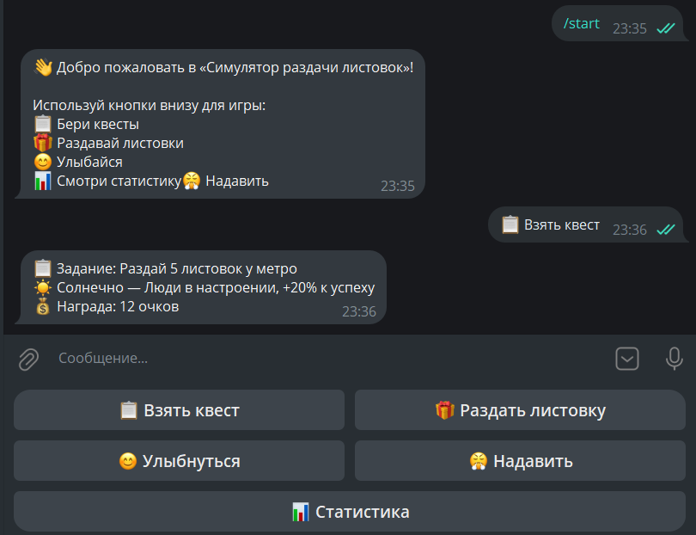
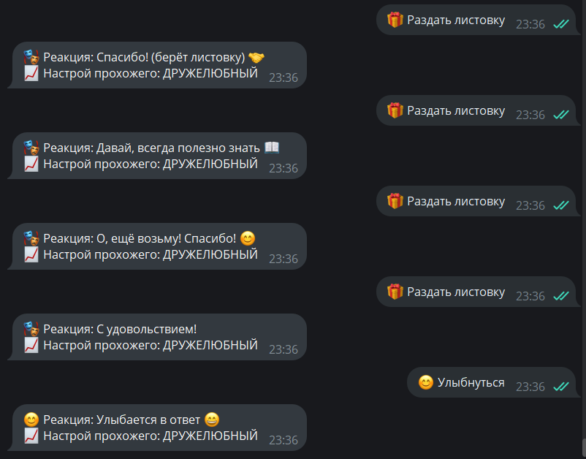
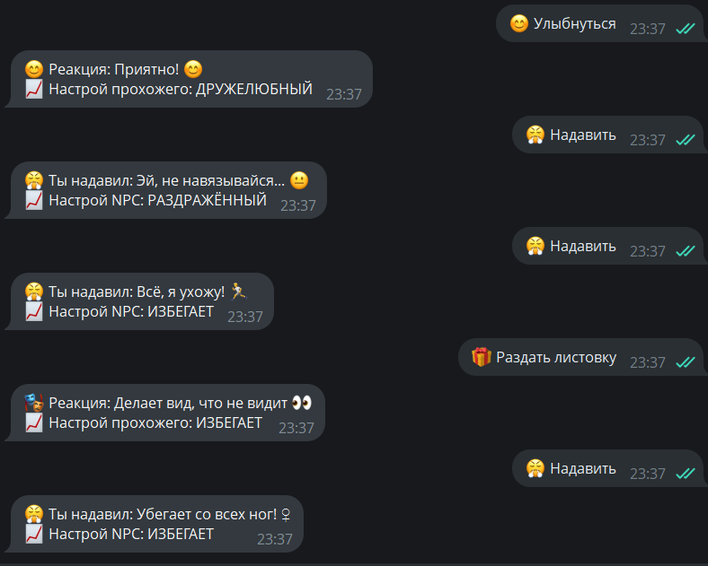
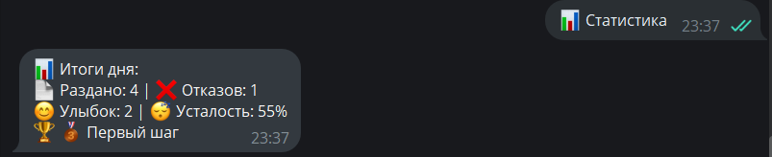
Листинг
api.py
import requests
from config import BASE_URL
def get_updates(offset, timeout):
params = {"offset": offset, "timeout": timeout}
response = requests.get(f"{BASE_URL}/getUpdates", params=params)
response.raise_for_status()
return response.json()
def send_message(chat_id, text, reply_markup=None):
data = {"chat_id": chat_id, "text": text}
if reply_markup:
import json
data["reply_markup"] = json.dumps(reply_markup)
response = requests.post(f"{BASE_URL}/sendMessage", json=data)
response.raise_for_status()
return response.json()

bot.py
from api import get_updates, send_message
from config import POLLING_TIMEOUT
from game.quest_system import generate_daily_quest
from game.npc_fsm import npc_react
from game.stats_tracker import update_stats, get_daily_summary
import time
# Хранилище состояний игроков
players = {}
# Клавиатура с кнопками
MAIN_KEYBOARD = {
"keyboard": [
[{"text": "📋 Взять квест"}, {"text": "🎁 Раздать листовку"}],
[{"text": "😊 Улыбнуться"}, {"text": "😤 Надавить"}],
[{"text": "📊 Статистика"}]
],
"resize_keyboard": True,
"one_time_keyboard": False
}
def get_or_init_player(chat_id):
if chat_id not in players:
players[chat_id] = {
"npc_state": "НЕЙТРАЛЬНОЕ", # ← Было "NEUTRAL"
"stats": {"given": 0, "refusals": 0, "smiles": 0, "interactions": 0, "fatigue": 0, "pushes": 0},
"quest_active": False
}
return players[chat_id]
def handle_message(update):
if "message" not in update or "text" not in update["message"]:
return
chat_id = update["message"]["chat"]["id"]
text = update["message"]["text"].strip()
player = get_or_init_player(chat_id)
# Команда /start с показом клавиатуры
if text == "/start":
send_message(
chat_id,
"👋 Добро пожаловать в «Симулятор раздачи листовок»!\n\n"
"Используй кнопки внизу для игры:\n"
"📋 Бери квесты\n"
"🎁 Раздавай листовки\n"
"😊 Улыбайся\n"
"📊 Смотри статистику"
"😤 Надавить",
reply_markup=MAIN_KEYBOARD
)
# Кнопка "Взять квест"
elif text == "📋 Взять квест":
if not player["quest_active"]:
player["quest_active"] = True
quest_text = generate_daily_quest()
send_message(chat_id, quest_text)
else:
send_message(chat_id, "📋 Задание уже активно. Выполни его или начни новый день через /next_day")
# Кнопка "Раздать листовку"
elif text == "🎁 Раздать листовку":
action = "flyer"
old_state = player["npc_state"] # Запоминаем старое состояние
reaction, new_state = npc_react(player["npc_state"], action)
player["npc_state"] = new_state
# Считаем успех: если реакция содержит "спасибо" или "возьму" (без учёта регистра)
success_words = ["спасибо", "возьму", "давай", "интересно", "ладно", "удовольствием", "молодец"]
success = any(word in reaction.lower() for word in success_words)
update_stats(player["stats"], action, success)
if not success and action == "flyer":
update_stats(player["stats"], "refusal", success=False)
send_message(
chat_id,
f"🎭 Реакция: {reaction}\n📈 Настрой прохожего: {new_state}",
reply_markup=MAIN_KEYBOARD,
)
# Кнопка "Улыбнуться"
elif text == "😊 Улыбнуться":
action = "smile"
reaction, new_state = npc_react(player["npc_state"], action)
player["npc_state"] = new_state
success = new_state != "AVOIDING"
update_stats(player["stats"], action, success)
send_message(
chat_id,
f"😊 Реакция: {reaction}\n📈 Настрой прохожего: {new_state}"
)
elif text == "😤 Надавить":
action = "push"
reaction, new_state = npc_react(player["npc_state"], action)
player["npc_state"] = new_state
success = new_state not in ["AVOIDING", "ANNOYED"]
update_stats(player["stats"], action, success)
send_message(
chat_id,
f"😤 Ты надавил: {reaction}\n📈 Настрой NPC: {new_state}",
reply_markup=MAIN_KEYBOARD,
)
# Кнопка "Статистика"
elif text == "📊 Статистика":
summary = get_daily_summary(player["stats"])
send_message(chat_id, summary)
# Команда /next_day
elif text == "/next_day":
player["quest_active"] = False
player["npc_state"] = "NEUTRAL"
send_message(chat_id, "🌅 Новый день! Нажми 📋 Взять квест, чтобы получить задание.")
# Все остальные сообщения — игнорируем или просим использовать кнопки
else:
send_message(
chat_id,
"⚠️ Пожалуйста, используй кнопки внизу для игры!\n"
"Если кнопки пропали — напиши /start",
reply_markup=MAIN_KEYBOARD,
)
def run_bot():
last_update_id = 0
print("🤖 Бот запущен. Нажмите Ctrl+C для остановки.")
while True:
try:
updates = get_updates(offset=last_update_id, timeout=POLLING_TIMEOUT)
if updates.get("ok") and updates.get("result"):
for update in updates["result"]:
last_update_id = update["update_id"] + 1
handle_message(update)
except Exception as e:
print(f"⚠️ Ошибка: {e}")
time.sleep(1)

config.py
BOT_TOKEN = "8362304768:AAGs6lTbPhMQLrrjPvFeh4ZQnh8soRQ_4l8"
BASE_URL = f"https://api.telegram.org/bot{BOT_TOKEN}"
POLLING_TIMEOUT = 10
main.py
from bot import run_bot
if __name__ == "__main__":
run_bot()
npc_fsm.py
import random
STATES = ["НЕЙТРАЛЬНОЕ", "ДРУЖЕЛЮБНЫЙ", "РАЗДРАЖЁННЫЙ", "ИЗБЕГАЕТ"]
REACTIONS = {
"НЕЙТРАЛЬНОЕ": {
"flyer": [
"Спасибо! (берёт листовку) 🤝",
"О, интересно... 📄",
"Ладно, возьму 👌"
],
"smile": [
"Кивает в ответ 👋",
"Улыбается слегка 🙂",
"Приветственно машет 👋"
],
"push": [
"Хмурится, отходит 😠",
"Недовольно смотрит 😒",
"Отстраняется 🚶"
]
},
"ДРУЖЕЛЮБНЫЙ": {
"flyer": [
"О, ещё возьму! Спасибо! 😊",
"Давай, всегда полезно знать 📖",
"С удовольствием! ",
"Ты молодец, что раздаёшь! 👍"
],
"smile": [
"Улыбается в ответ 😄",
"Смеётся 😂",
"Поднимает настроение! ✨",
"Приятно! 😊"
],
"push": [
"Эй, не навязывайся... 😐",
"Хватит, я уже взял 😅",
"Не стоит так стараться 🙃"
]
},
"РАЗДРАЖЁННЫЙ": {
"flyer": [
"Хватит уже! 😠",
"Мне не надо! ❌",
"Отстань! 😤",
"Сколько можно?! 😡"
],
"smile": [
"Игнорирует... 😶",
"Отворачивается 🙄",
"Не реагирует "
],
"push": [
"Вызываю охрану! 👮",
"Всё, я ухожу! 🏃",
"Это harassment! 😡"
]
},
"ИЗБЕГАЕТ": {
"flyer": [
"Нет! 🏃️",
"Убегают... ",
"Прячется за дерево 🌳",
"Делает вид, что не видит 👀"
],
"smile": [
"Обходит стороной ‍️",
"Меняет маршрут 🛤️",
"Притворяется, что занят 📱"
],
"push": [
"Убегает со всех ног! ‍♀️",
"Зовёт на помощь! 🆘",
"Полный игнор! 🙈"
]
}
}
def npc_react(current_state, action):
reactions_list = REACTIONS.get(current_state, {}).get(action, ["Прохожий не понимает действие."])
text = random.choice(reactions_list)
if action == "flyer":
if current_state == "НЕЙТРАЛЬНОЕ":
new_state = "ДРУЖЕЛЮБНЫЙ" if random.random() > 0.3 else "НЕЙТРАЛЬНОЕ"
elif current_state == "ДРУЖЕЛЮБНЫЙ":
new_state = "РАЗДРАЖЁННЫЙ" if random.random() > 0.7 else "ДРУЖЕЛЮБНЫЙ"
elif current_state == "РАЗДРАЖЁННЫЙ":
new_state = "ИЗБЕГАЕТ" if random.random() > 0.5 else "РАЗДРАЖЁННЫЙ"
else:
new_state = "ИЗБЕГАЕТ"
elif action == "smile":
if current_state in ["НЕЙТРАЛЬНОЕ", "ДРУЖЕЛЮБНЫЙ"]:
new_state = "ДРУЖЕЛЮБНЫЙ"
elif current_state == "РАЗДРАЖЁННЫЙ":
new_state = "НЕЙТРАЛЬНОЕ" if random.random() > 0.6 else "РАЗДРАЖЁННЫЙ"
else:
new_state = "ИЗБЕГАЕТ"
elif action == "push":
if current_state == "НЕЙТРАЛЬНОЕ":
new_state = "РАЗДРАЖЁННЫЙ"
elif current_state == "ДРУЖЕЛЮБНЫЙ":
new_state = "РАЗДРАЖЁННЫЙ"
elif current_state == "РАЗДРАЖЁННЫЙ":
new_state = "ИЗБЕГАЕТ"
else:
new_state = "ИЗБЕГАЕТ"
else:
new_state = current_state
return text, new_state
quest_system.py
import random
QUESTS = [
{"text": "Раздай 5 листовок у метро", "base_reward": 10},
{"text": "Улыбнись каждому 3-му прохожему", "base_reward": 5},
{"text": "Избегай полиции в парке", "base_reward": 15},
{"text": "Поговори с незнакомцем о погоде", "base_reward": 8}
]
MODIFIERS = [
{"condition": "🌧 Дождь", "text": "Листовки мокнут, эффективность −30%", "mult": 0.7},
{"condition": "☀️ Солнечно", "text": "Люди в настроении, +20% к успеху", "mult": 1.2},
{"condition": "🌆 Вечер пятницы", "text": "Все спешат, но открыты к общению", "mult": 1.0}
]
def generate_daily_quest():
quest = random.choice(QUESTS)
mod = random.choice(MODIFIERS)
reward = int(quest["base_reward"] * mod["mult"])
return f"📋 Задание: {quest['text']}\n{mod['condition']} — {mod['text']}\n💰 Награда: {reward} очков"
stats_tracker.py
# Условия достижений
ACHIEVEMENTS = {
"first_step": {"cond": lambda s: s["given"] >= 1, "title": "🥉 Первый шаг"},
"smile_master": {"cond": lambda s: s["smiles"] >= 5, "title": "😎 Мастер улыбки"},
"relentless": {"cond": lambda s: s["given"] >= 20, "title": "📦 Неутомимый курьер"},
"survivor": {"cond": lambda s: s["interactions"] >= 30 and s["fatigue"] > 80, "title": "🔥 Выживший"}
}
def update_stats(stats, action, success=True):
if action == "flyer" and success: stats["given"] += 1
if action == "refusal": stats["refusals"] += 1
if action == "smile": stats["smiles"] += 1
if action == "push":
stats["pushes"] = stats.get("pushes", 0) + 1 # Счётчик надавливаний
stats["interactions"] += 1
stats["fatigue"] = min(100, stats["fatigue"] + 5)
return stats
def get_daily_summary(stats):
"""Генерирует итоговую сводку"""
unlocked = [a["title"] for a in ACHIEVEMENTS.values() if a["cond"](stats)]
ach_text = "\n🏆 " + ", ".join(unlocked) if unlocked else "\n🏆 Достижений пока нет"
return (f"📊 Итоги дня:\n"
f"📄 Раздано: {stats['given']} | ❌ Отказов: {stats['refusals']}\n"
f"😊 Улыбок: {stats['smiles']} | 😴 Усталость: {stats['fatigue']}%{ach_text}")

ЗАКЛЮЧЕНИЕ
В ходе проектной практики студенты успешно выполнили все задачи базовой и вариативной частей.
В рамках базовой части были освоены навыки работы с Git/GitHub, создания статических сайтов на Hugo, написания технической документации в формате Markdown, а также организовано взаимодействие с организацией-партнёром через куратора проекта.
В рамках проектной практики команда успешно разработала функциональный Telegram-бот на языке Python, реализующий компактную текстово-интерактивную версию «Симулятора раздачи листовок». Все поставленные цели и задачи были выполнены в полном объёме.
Выводы о проделанной работе:
- Закреплены и углублены практические навыки программирования на Python.
- Получен опыт интеграции внешних API и работы с HTTP-запросами.
- Освоены современные инструменты командной разработки (Git, GitHub).
- Приобретён опыт создания технической документации и презентационных материалов (веб-сайт).
- Развиты навыки командной работы, распределения задач и тайм-менеджмента.
Ценность выполненных задач для заказчика: Созданный Telegram-бот наглядно подтверждает освоение командой современных технологий разработки мессенджер-решений и веб-сервисов. Проект выполнен в строгом соответствии с регламентом учебной практики и вносит ощутимый вклад в укрепление цифровых компетенций и IT-инфраструктуры университета.
СПИСОК ИСПОЛЬЗОВАННОЙ ЛИТЕРАТУРЫ
- Официальная документация Telegram Bot API — https://core.telegram.org/bots/api
- Официальная документация Git — https://git-scm.com/book/ru/v2
- Документация Hugo — https://gohugo.io/
- Руководство по синтаксису Markdown — https://www.markdownguide.org
ПРИЛОЖЕНИЯ:
- Ссылка на репозиторий: https://github.com/Beatris220/my-project
- Ссылка на сайт:
- Ссылка на тг-бота: @Steamleaf_simulator_bot
- Видео демонстрации работы бота (в папке doc/)
- Скриншоты интерфейса сайта и работы бота приложены выше

